Республика Саха (Якутия)
МБОУ «Намская улусная гимназия им.Н.С.Охлопкова»
МО «Намский улус» РС(Я)

Изучение видоспецифичности на криоконсервацию
семян древесных и кустарниковых растений

Выполнила: ученица 9 «в» класса
Попова Дайаана

Руководитель: Бочкарева Л.В.
Научный консультант: Сабарайкина С.М.,
к.б.н., с.н.с. ИБПК СО РАН

Намцы – 2019

Оглавление

Введение…………………………………………………………………... стр. 2
Глава 1. Понятие о семени, ее всхожести, типах покоя семян, условиях проращивания……..………………………………................................. ......стр.3
1.1. Понятие о семени, ее всхожести
1.2. Типы покоя семян и факторы, их обусловливающие.
1.3. Характеристика основных типов прорастания семян.
1.4. Условия проращивания семян.
Глава 2. Что такое криоконсервация и криохранение семян растений..... стр
2.1. Что такое криоконсервация
2.2. Что такое криохранение
2.3. Криохранение семян в толще многолетнемерзлых грунтов
Глава 3. Биология изученных древесно-кустарниковых растений ............стр
Глава 4. Условия криоконсервации и процент всхожести у разных видов
растений Центральной Якутии ………………………………………. .....стр.6
Заключение………….………………………………………………….........стр.21
Приложение
Использованная литература

Введение
В последние годы в связи со снижением биоразнообразия древесно-кустарниковых растений, связанным с катаклизмами природного и антропогенного происхождения все большее значение и актуальность приобретает сохранение семян растений в генетических банках. Такие работы начали проводиться в России с 2008 года, когда в г.Пушкино Московской области был Федеральный фонд семян лесных растений. Одним из способов сохранения семян является криоконсервация – в режиме глубокого замораживания. В Якутии еще в 1970-е годы ученые ИБПК разработали идею создания хранилища в толще вечной мерзлоты. Тогда около 20 тысяч образцов, в основном бобовых культур, поместили в подземную шахту Института мерзлотоведения СО АН СССР [1].
Объект исследования: семена древесно-кустарниковых растений Центральной Якутии, произрастающие в Намском улусе Республики Саха (Якутия).
Предмет исследования: хранение и процент всхожести семян в условиях вечномёрзлых грунтов.
При написании работы «Изучение видоспецифичности на криоконсервацию семян древесных и кустарниковых растений» нами поставлена цель - изучение влияния перепадов зимних температур на всхожесть семян древесно-кустарниковых растений в условиях Центральной Якутии. Это предполагает постановку следующих задач:
- ознакомление с научной литературой по теме исследования;
- подбор видов древесно-кустарниковых растений Намского улуса РС(Я) для исследования и изучение их биологии;
- определить всхожесть семян в различных режимах зимнего природного замораживания и сделать выводы.
В списке основных использованных источников статья Сафиной Г.Ф., Николаевой М.А. из междисциплинарного научного и прикладного журнала «Биосфера», статья ученых-биологов Бутенко О.Ю., Бондаренко А.С., Пелевиной Н.Н из Санкт- Петербургского НИИ лесного хозяйства, а также материалы сайтов всемирного ресурса Интернет.
Работа состоит из введения, 4 глав и заключения. Экспериментальная часть представлена в главе «Условия криоконсервации и процент всхожести у разных видов древесно-кустарниковых растений Центральной Якутии».

Глава 1. Понятие о семени, ее всхожести, типах покоя семян, условиях проращивания

1.1 Понятие о семени, ее всхожести
Семя — генеративный орган растения. Семя состоит из семенной кожуры, зародыша и эндосперма. Семенная кожура защищает внутреннее содержимое семени. Зародыш — важная часть семени. Он состоит из зародышевого побега и зародышевого корня. Зародышевый побег имеет зародышевый стебель, зародышевые листья и зародышевую верхушечную почку. Зародышевые листья (два — у представителей класса двудольных, один — у представителей класса однодольных) называют семядолями. Эти листья защищают почку. У многих видов в семядолях запасаются питательные вещества.
Эндосперм — запасающая ткань, в клетках которой откладываются запасные питательные вещества, необходимые для развития зародыша. В некоторых семенах эндосперм может отсутствовать, и тогда запасные вещества откладываются в клетках зародыша, чаще в его семядолях.
Функции семян:
1. Размножение. Отделившись от материнского растения после созревания, семя может прорасти и дать начало новому организму. Следовательно, благодаря семенам растения размножаются.
2. Распространение растений по территории. Например, у семян тополя, иван-чая на поверхности имеются многочисленные волоски. С их помощью семена легко подхватываются ветром и разносятся по местности.
3. Перенесение неблагоприятных условий. Семена многих растений обладают повышенной устойчивостью к неблагоприятным внешним условиям и сохраняются там, где вегетативные органы отмирают. Семя дает растению возможность перенести неблагоприятный период: летнюю жару, зимний холод, недостаток влаги.
Семена многих растений могут длительное время переносить неблагоприятные условия, сохраняя зародыш. Прорасти и дать начало новому растению могут семена с живым зародышем, их называют всхожими. Семена с погибшим зародышем становятся невсхожими, прорастать они не могут
1.2. Типы покоя семян и факторы, их обусловливающие.
Покой бывает вынужденным и органическим. Покой семян относится к завершающей фазе эмбрионального периода онтогенеза. Причиной вынужденного покоя являются различные факторы внешней среды, препятствующие прорастанию, чаще всего неблагоприятная температура или недостаток влаги.
При органическом покое семян происходит их физиологическое дозревание, вследствие которого происходят структурные и биохимические превращения и семена приобретают способность к активному прорастанию. Этот процесс может осуществляться в доуборочный период на материнском растении (часто отмечается у озимых) или при хранении (у яровых) и даже в почве после посева (у женьшеня).
При органическом покое семена в зрелом состоянии не способны прорастать даже при благоприятных условиях. Задержка прорастания при этом вызывается свойствами зародыша или тканей, окружающих его, а именно: эндосперма, семенной кожуры, а также околоплодника. Все проявления органического покоя делят на три группы: экзогенный, эндогенный и комбинированный.
Экзогенный покой. Физический экзогенный покой обусловлен водонепроницаемостью кожуры, имеющей развитую кутикулу и слой палисадных клеток. Такие семена называются твердыми (люпин, люцерна, лядвинец и др.).
Механический экзогенный покой связывается с механическим препятствием прорастанию, создаваемым околоплодником или его внутренней частью (скорлупа лещины, косточки многих плодов). Удаление скорлупы ускоряет прорастание семян.
Химический экзогенный покой вызывается содержащимися в семенах (околоплоднике) ингибиторами, предотвращающими их прорастание в неблагоприятных условиях (различные фенольные соединения — салициловая, оксибензойная, коричная, а также абсцизовая кислоты). Удаление околоплодника или промывание плодов обеспечивает активное прорастание семян. Наблюдается у свеклы, ясеня и др.
Эндогенный покой. Морфологический эндогенный покой обусловлен недоразвитостью зародыша. Семена могут прорастать только после завершения развития эмбриона. Указанному процессу способствует теплая стратификация, которая может длиться несколько месяцев. Распространен у свеклы, ясеня и др.
Физиологический эндогенный покой обусловлен пониженной активностью зародыша, которая в сочетании с ухудшением газообмена покровов создает физиологический механизм торможения прорастания семян. Физиологический покой делится на три типа: неглубокий, глубокий и промежуточный.
Неглубокий покой проявляется во временной задержке прорастания или определенном снижении всхожести. Он характерен для многих культурных растений (пшеница, ячмень, подсолнечник, салат и др.). Хранение таких семян, проращивание в условиях переменных температур и действие света при набухании способствуют прекращению покоя. Активизируют прорастание семян также повреждение покровов семени и обработка цитокининами, гиббереллинами, тиомочевиной и другими веществами.
Глубокий покой отличается тем, что зародыш, хотя и трогается в рост, но прорастание проходит замедленно и ненормально. Покой снимается лишь при длительной холодной стратификации семян. Характерен для многих плодовых и некоторых травянистых растений.
При промежуточном покое в отличие от глубокого извлеченные из семян зародыши прорастают более активно, однако с частыми аномалиями. Активизируется прорастание семян при длительной стратификации, сухом хранении и обработке гиббереллинами.
Прекращение покоя семян. У большинства возделываемых растений покой семян снимается в процессе послеуборочного дозревания. У некоторых видов естественное физиологическое дозревание протекает в течение длительного времени, что затрудняет возделывание растений. Для снятия покоя используют структурные, физические и химические факторы воздействия на семена. [4].

1.3. Характеристика основных типов прорастания семян.
Созревшие семена при наличии воды, воздуха и тепла трогаются в рост. Этому предшествует их набухание. Под напором насыщенных водой клеток кожура разрывается и наружу «выходит» корень.
Корень растет верхушкой, закрепляет молодое растение в почве, поглощает из нее необходимые растущему организму воду и минеральные соли. Трогается в рост и побег. Он выходит в воздушную среду. Вытягивается стебель, растут листья, развертывается верхушечная почка. Рост побега идет за счет вставочной и верхушечной образовательных тканей. Зародыш семени превращается в проросток.
Если семядоли выносятся в воздушную среду, то говорят о «надземном» прорастании семян. Такое прорастание у фасоли обыкновенной, огурцов, репы, капусты, лука репчатого, липы мелколистной, клена остролистного и многих других растений.
Если семядоли у проростка остаются в почве, такое прорастание семян называют «подземным» (горох, лещина, дуб и другие растения) [3].

1.4. Условия проращивания семян
Для прорастания семян необходима совокупность благоприятных условий: наличие определенной температуры, воды, доступа воздуха.
Температура. Диапазон колебаний температуры, при которой могут прорастать семена, зависит от их географического происхождения. Для «северян» нужна более низкая температура, чем для выходцев из южных стран. Так, семена пшеницы прорастают при температуре от 0° до +1°С, а кукурузы — при + 12°С. Это необходимо учитывать при установлении сроков посева.
Вторым условием для прорастания семян является наличие воды. Прорасти могут только хорошо увлажненные семена. Потребность в воде для набухания семян зависит от состава питательных веществ. Наибольшее количество воды поглощают семена, богатые белками (горох, фасоль), наименьшее — богатые жирами (подсолнечник). Вода, проникнув через семявход (пыльцевход) и через семенную кожуру, выводит семя из состояния покоя. В нем, прежде всего, резко усиливается дыхание, и активизируются ферменты. Под влиянием ферментов запасные питательные вещества превращаются в подвижную, легко усвояемую форму. Жиры и крахмал превращаются в органические кислоты и сахара, а белки — в аминокислоты.

Глава 2. Что такое криоконсервация и криохранение семян растений
2.1.Что такое криоконсервация
Криоконсервация ( от греч. «холод» и лат «сохраняю») - сохранение при экстремально низких температурах (с помощью жидкого азота) живых биологических объектов с возможностью восстановления их физиологических функций после размораживания. Глубокое замораживание может длиться от нескольких минут до целого ряда месяцев и лет. Оценка успешности криоконсервации обычно определяется по лабораторной всхожести семян. Накопившиеся результаты показывают, что для большинства культурных видов такой вид хранения не приводит к ее снижению, но последствия изучены недостаточно. [5].
2.2. Что такое криохранение
Существует несколько способов по долговременному сохранению генетических растительных ресурсов. Наиболее удобная для хранения часть растений – семена, которые содержат уникальный набор генов. Поэтому в первую очередь речь идет о семенных банках, где образцы хранятся в течение десятилетий – этот метод имеет значительные преимущества перед другими из-за своей простоты и низкой трудоемкости. Создание такого «генетического запаса», особенно в отношении генов, значимых для селекции, – наиболее рациональный путь сохранения биоразнообразия в практических целях.
Подобные меры по сохранению семян редких и хозяйственно важных видов культурной и дикой флоры сегодня применяются во многих странах мира – общее число семенных банков приближается к полутора тысячам. В подобных хранилищах хранятся сотни тысяч образцов семян. Так, семенные банки Франции насчитывают около 500 тыс. образцов, Китая – более 800 тыс., Индии – более 600 тыс., США – около 1 млн, Бразилии – более 300 тыс. В России основным хранителем коллекции семян является санкт-петербургский Всероссийский институт растениеводства им. Н. И. Вавилова (ВИР), причем за последние 35 лет число образцов в его коллекциях сократилось почти вдвое и сейчас составляет 270 тыс.
Международный совет по генетическим ресурсам растений разработал общие стандарты хранения семенного материала, которых должны придерживаться все страны мира. Согласно этим положениям, семенной банк состоит из базовой и рабочей (действующей) коллекций, причем образцы из последней регулярно тестируются. Коллекции должны храниться в условиях, гарантирующих, что жизнеспособность (всхожесть) семян составит не менее 65 % в течение 10—20 лет хранения. Для этого перед закладкой в хранилище их высушивают до 3—7%-ной влажности и хранят при отрицательных температурах в герметичной упаковке.
Предпочтительные условия хранения для базовой коллекции – минус 180 °С и относительная влажность 5 %, однако комбинация температуры и влажности может варьировать, в том числе в зависимости от вида растения. Интересен тот факт, что зависимость между температурой и максимально возможной продолжительностью хранения семян нелинейна, поэтому экономическая выгода от снижения температуры (по крайней мере в диапазоне температур до –200 °С) уменьшается со снижением температуры хранения.
Хранение семян при низких температурах и низкой влажности позволяет сохранять жизнеспособность семян в течение десятков и даже сотен лет. Всхожесть семян проверяется через определенные промежутки времени (обычно каждые 5 лет) из образцов рабочей коллекции. При снижении всхожести получают новый образец, выращивая растения из сохранившихся семян, однако подобная регенерация коллекции – процесс длительный и дорогостоящий.
Современные хранилища генетических ресурсов растений, призванные обеспечить оптимальные условия для долговременного сохранения жизнеспособности семян являются, по сути, большими холодильными установками. Их содержание весьма затратно из-за больших расходов на электроэнергию, обслуживание холодильных установок и регулярные пересевы семян. Например, стоимость хранения около 1 млн образцов в хранилищах Национальной системы генетических ресурсов США (15 тыс. образцов – в жидком азоте, остальные – при –18 °С) составляет ежегодно около 100 млн долл. К тому же из-за относительно низкой сейсмостойкости этого комплекса имеется реальная угроза полной или частичной потери коллекции при воздействии экстремальных внешних факторов. Вот недавний печальный пример такого рода: из-за перебоев в электроснабжении, вызванных катастрофическим цунами, обрушившимся на побережье Японии весной 2011 г., там погибла почти половина коллекции банка семян.

2.3. Криохранение семян в толще многолетнемерзлых грунтов
Существует альтернатива – криохранилища, расположенные в толще многолетнемерзлых грунтов со стабильными температурами не выше –4 °С, которые обладают большой температурной инерционностью. Использование естественного холода для создания необходимых отрицательных температур совместно с системой оптимизации температурно-влажностных и газовых условий может обеспечить сверхдлительное (десятки и сотни лет) хранение семян без промежуточных пересевов. Таким способом можно в сотни раз снизить себестоимость хранения, а относительная автономия хранилища и независимость от перебоев в энергоснабжении позволят сохранить генофонд в условиях глобальных изменений климата, природных и техногенных катастроф.
Такие криохранилища оптимально размещать на севере зоны распространения сплошной и устойчивой мерзлоты. Этим требованиям отвечает, например, Северная и большая часть Центральной Якутии, где глубина вечномерзлых пород может достигать 1,5 км. Неудивительно, что предложение о создании в этом регионе криохранилища семян было выдвинуто еще в начале 1970-х гг. В.Н. Дохунаевым, сотрудником Якутского института биологии СО АН СССР (ныне – Институт биологических проблем криолитозоны СО РАН).
В результате в 1977—1978 гг. в подземной лаборатории Института мерзлотоведения СО АН СССР (ныне – Институт мерзлотоведения им. П. И. Мельникова СО РАН), расположенной на глубине 12 м в толще многолетнемерзлых пород, стартовал совместный эксперимент якутских ученых по длительному хранению более 10 тыс. образцов семян бобовых культур из коллекции ВИРа (см.фото 1). Позднее туда же было помещено около 1 тыс. сортообразцов семян сельскохозяйственных культур, интродуцированных в Якутии, а также редких и исчезающих видов местных дикоросов. Других прецедентов такого длительного криохранения только за счет естественного холода в мире нет (Соломонов и др., 1984; Мокроносов и др., 1994).

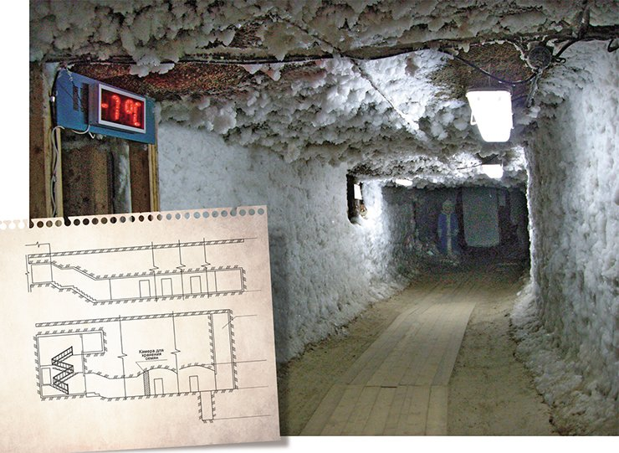
фото 1
Эта штольня ведет в подземное криохранилище – мерзлотную лабораторию Института мерзлотоведения им. П. И. Мельникова СО РАН (Якутск), где в течение более 30 лет на глубине 12 м хранятся семена растений. Совместно с Институтом горного дела Севера им. Н. В.Черского были разработаны эффективные технологии управления температурно-влажностным режимом в камерах подземного хранилища большого объема практически только за счет рационального использования естественного холода. Поэтому такой способ длительного хранения семян отличается высокой экономичностью и независимостью от внешних источников энергии. Фото А. Шеина

Промежуточные результаты эксперимента показали, что после 33-летнего хранения семена бобовых и злаковых культур сохраняют высокую всхожесть (на уровне 90—100 %) и хорошие морфологические характеристики, а уровень хромосомных нарушений не превышает 1—2 %. Исследования показали, что во время хранения в семенах значительно падают скорости синтеза белков и интенсивность клеточного деления на фоне возросшей активности антиоксидантной защитной системы и системы репарации (восстановления) ДНК. Это свидетельствует о физиологичности процессов, протекающих в семенах растений в условиях естественного холода при температурах около –6,0 °С (более того, при –18 °С уровень хромосомных нарушений увеличивается в 3—4 раза). Особенно хорошие показатели продемонстрировали семена, которые хранились в герметичной таре, заполненной углекислым газом, аргоном или азотом.
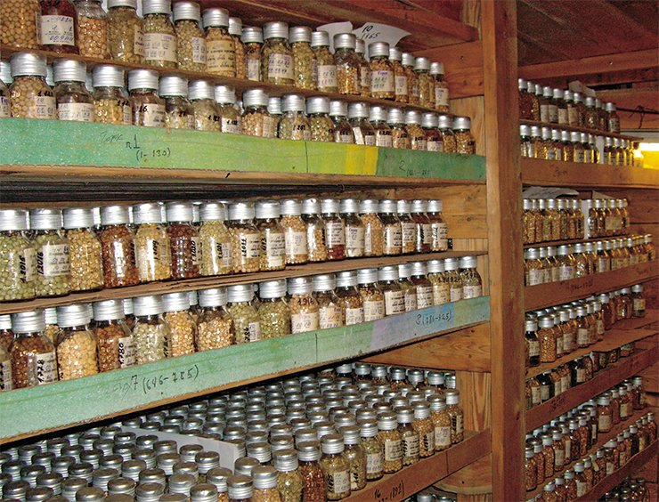
фото 2
В подземном криохранилище в Якутии хранится 11 тыс. образцов семян культурных и диких растений. Сотрудники лаборатории микробиологии Института химической и фундаментальной медицины СО РАН (Новосибирск) отметили высокую микробиологическую чистоту как самого хранилища, так и сохраняемых там семян. Фото А. Шеина

Если сравнить результаты эксперимента с показателями сохранности семян аналогичных сортообразцов из коллекции ВИРа, то оказывается, что хранение семян в стандартных условиях (рефрижераторных камерах) в течение 11—13 лет привело к снижению всхожести до 50—80 % при уровне хромосомных нарушений 6—28 %. При хранении же в течение 28—30 лет все семена стали нежизнеспособными.
В 2011 г. за счет средств бюджета Республики Саха (Якутия) была начата реконструкция заброшенной шахты № 2, расположенной на территории Института мерзлотоведения. В подземной выработке такого типа за счет рационального использования естественного холода может быть реализована эффективная технология управления температурно-влажностным режимом, что позволит поддерживать температуру в оптимальном диапазоне при соблюдении микробиологической чистоты. Эту подземную выработку в дальнейшем можно легко расширить.
Здесь будет размещена 1-я очередь Федерального криохранилища семян культурных, редких и исчезающих видов растений объемом более 100 тыс. сортообразцов, а в дальнейшем семенную коллекцию планируется увеличить в 6—7 раз. Предполагается, что площадь будущего криохранилища составит 1900 м². Сроки реализации проекта – 2013—2015 гг., ориентировочная стоимость – 180 млн. руб.
В последние годы к идее создания международного криобанка семян в толще многолетней мерзлоты проявляют немалый интерес такие высокоразвитые страны, как Норвегия, Швеция, Япония и др. Так, в феврале 2008 г. в норвежском г. Свальбард на о. Шпицберген было запущено Всемирное хранилище семян с максимальной вместительностью 4,5 млн образцов. Это криохранилище в толще горы, которое еще называют Хранилищем Судного дня, расположено в сейсмически безопасной зоне на высоте 120 м над уровнем моря, что обеспечивает его безопасность даже в случае таяния полярных льдов. Здесь предполагается размещать резервные дубликаты коллекций других семенных банков: в марте 2010 г. здесь уже хранилось около полумиллиона образцов, и число их постоянно растет.
Вместе с тем следует отметить, что температуры многолетнемерзлых пород на Шпицбергене не опускаются ниже –3° С, поэтому для достижения рекомендуемых международными экспертами отрицательных температур (–18 °С) используется энергоемкая рефрижераторная техника. Кроме того, судя по вышеприведенным результатам, для сохранения жизнеспособности и генетической целостности семян оптимальными являются температуры от –6 до –10 °С (см. фото 2).
В заключение следует отметить, что наши знания о хранении семян достаточно ограничены, так как большинство исследований проведено на сельскохозяйственных растениях. Необходимо более тщательно изучить и вопросы оптимизации подготовки семян к длительному хранению в природных криогенных условиях, влияние газовой среды, а также решить задачи масштабирования технологии хранения семян в толще многолетнемерзлых пород, отработанные в лабораторных условиях [6].

Глава 3. Биология изученных древесно-кустарниковых растений

В опытах использованы 10 видов растений. Из них ИБПК СО РАН предоставлены:
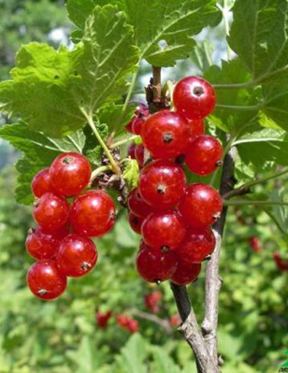
Красная смородина голенькая. Ribes glabellum (Trautv. et Meyer) Hedl. Сем. Крыжовниковые – Grossulariaceae Летнезеленый кустарник, образующий рыхлые кусты от 75 до 150-170см выс.. Молодые побеги желтовато-серые, старые серовато-бурые, юра гладкая или мелко шелушащаяся. Листья 3-5-лопастные, крупнозубчатые, при основании глубокосердцевидные. сверху зеленые, голые, снизу светло-зеленые, слабо опушенные. Листья сидят на черешках разной длины и образуют листовую мозаику. Цветки по 8-12 собраны в рыхлую кисть. Чашелистиков и лепестков по 5, чашелистики зеленовато-желтые, согнутые кнаружи, лепестки -пурпурно-крапчатые. Плод красная сочная и кислая ягода с мелкими кубаревидными семенами (см. фото 3)
фото 3. Красная смородина голенькая

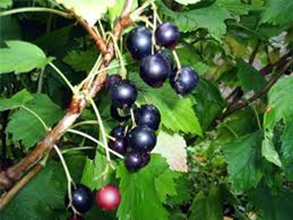
Черная смородина малоцветковая. Ribes pauciflorum кустарник, вид растений рода Смородина (Ribes)семейства Крыжовниковые -Grossulariaceae. Растёт в Восточной Сибири и на Дальнем Востоке, а также в Северо-Восточном Китае и Монголии в лиственных и смешанных лесах, часто встречается по опушкам и местам, где были лесные пожары. Листопадный кустарник высотой до 1,5 метров, даёт обильную корневую поросль. Побеги тонкие, желтовато-серые, с густым опушением. Листья длиной около 7 см, 3—5-лопастные, светло-зелёные. Лопасти треугольные, тупые, средние крупнее боковых, по краям с тупыми или округлыми зубцами. Верхняя сторона листовой пластинки голая, нижняя имеет опушение. Цветки обоеполые, желтоватые, с густоопушёнными цветоножками, собраны по 3—12 штук в короткие кистевидные соцветия. Плоды — ароматные съедобные ягоды, крупные (до 12 мм диаметром), шаровидные, чёрного цвета. Созревают в июле — августе. (см. фото 4)
фото 4.Черная смородина малоцветковая
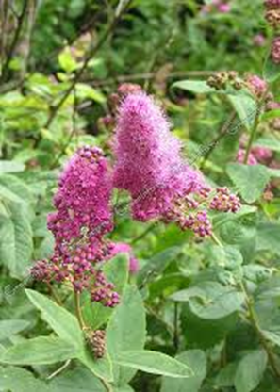
Спире́я иволи́стная (лат. Spiraéasalicifolia). Семейство Розовые. Морозоустойчивый пряморастущий кустарник с плотной округлой кроной, образованной ребристыми побегами. Произрастает на влажных и переувлажнённых почвах. Медонос. В высоту вырастает до 1,5-2 м. Период цветения июнь-август. Побеги голые, слегка граненые, красновато-буро-жёлтого цвета, растут прямо вверх. Листья удлиненно-ланцетные, остроконечные, голые, на коротких черешках. Основание клиновидное. Остропильчатые края могут иметь реснички. Цвет верхней стороны листьев тёмно-зелёный, нижней - светло-зелёный. Длина обычно от 4,5 см до 7 см, реже достигает 11 см. Их ширина 1,5-2,5 см. (см. фото 5)
фото 5. Спирея иволистная

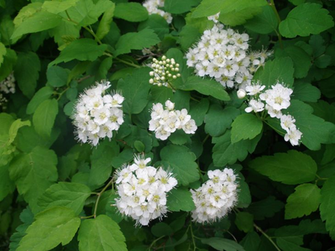
Спирея средняя (лат. Spiraea media) - вид растений рода Спирея семейства Розовые. Естественный ареал находится в умеренном поясе Евразии. Используется как декоративное растение. Морозоустойчивый,засухоустойчивый, газоустойчивый кустарник, с округлой кроной, образованной растущими вверх округлыми в сечении ветвями. Может достигать 2—3 м в высоту. В лесостепной зоне цветёт с пятого года жизни в мае - июне. Листья опушенные, иногда почти гладкие. Пластинка от овальной до продолговатой, в основании клиновидно суженная, ближе к верхушке с 2-4 крупными зубцами, на верхушке заострённые. Соцветия - многоцветковые зонтиковидные кисти из белых цветков. (см. фото 6)
фото 6. Спирея средняя.
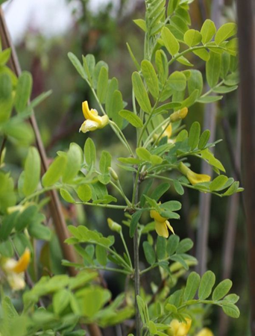
фото 7. Акация туркестанская
Акация туркестанская или карага́на древови́дная (лат. Caragána arboréscens) — листопадный кустарник, реже деревце высотой 4—7 м, типовой вид рода Карагана.
В XIX веке была известна в России под названиями жёлтая акация. Листья очерёдные, черешковые, сложные, состоящие из пяти — восьми пар супротивных листочков. Цветки довольно крупные, обоеполые, мотылькового типа, с жёлтым венчиком, в пучках по 2—5 штук в пазухах листьев. Плод — линейно-цилиндрический боб. Плоды созревают в июле — августе. Размножается семенами и вегетативно. Малотребовательное к почвенным условиям, хорошо переносящее засуху и морозы растение [7]. (см. фото 7)

Некоторые семена исследуемых растений собраны непосредственно в селе Намцы, в личных подворьях и на территории гимназии:

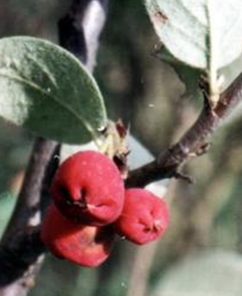
- кизильник черноплодный (лат. Cotoneáster) — род неколючих кустарников, реже небольших деревьев семейства Розовые (Rosaceae). Это листопадные или вечнозелёные медленнорастущие кустарники. Листья некрупные, простые, очередные, цельнокрайние, яйцевидные, летом тёмно-зелёные, осенью — краснеющие (чаще всего блестящие). Цветки белые или розовые, мелкие, в щитках, кистях или одиночные. Плоды кизильника — маленькие, красные или чёрные яблоки с 2—5 косточками (плоды некоторых видов съедобны). Размножают кизильники семенами и вегетативно (см. фото 8)
фото 8. Кизильник черноплодный

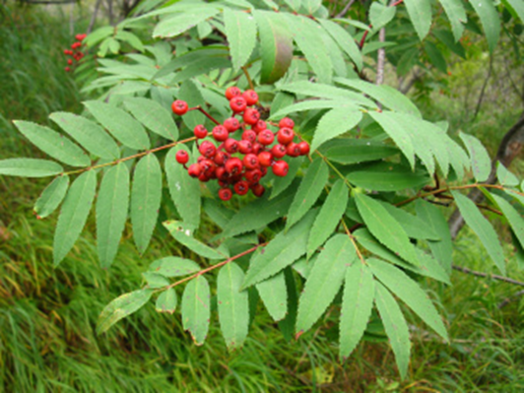
- рябина сибирская (лат. Sorbus sibirica) - подвид рябины обыкновенной семейства Розовые (Rosaceae). Небольшое деревцо, или кустарник, высотой от 3 до 10 м. Листья непарноперистые, длиной 10—20 см, шириной 8—12 см, с продолговато-ланцетными листочками, числом от 5 до 10. Листочки длиной 3—6 см, шириной до 2 см с пильчато-зубчатым краем. Листовые пластинки зелёные и голые сверху, снизу серовато-зелёные и могут быть опушены вдоль средней жилки. Белые правильные душистые цветки, с пятью лепестками и диаметром от 7 до 10 мм, образуют широкие и густые сложные щитовидные соцветия, шириной около 10 см. Плод — ягода шаровидной формы, красного или оранжевого цвета, диаметром менее 1 см, заключает внутри до 7 семян. Плоды созревают в сентябре (см. фото 9)
фото 9. Рябина сибирская

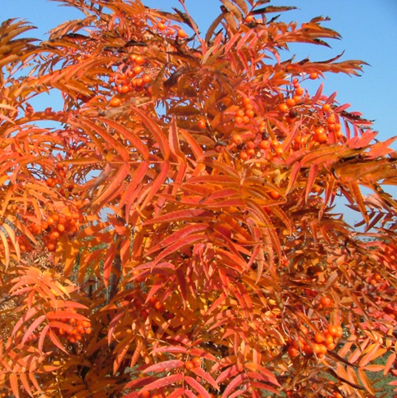
- рябина Комихта или ряби́на сме́шанная (лат. Sórbus commíxta) - листопадное дерево, от маленьких до средних размеров, растущее до 7—10 м (реже достигает 18 м). Крона округлая и длинная, кора коричнево-серебристо-серого цвета. Листья 20—30 см длины, перистой формы, с 9—13 ланцетными листками, с заостренной вершиной и зубчатыми краями. Листья изменяют цвет на тёмно-фиолетовый или красный осенью. Цветки 6—10 мм в диаметре, с пятью белыми лепестками и 20 желтовато-белыми тычинками, которые образуются в щиток 9—15 см диаметра поздней весной или ранним летом. Плод — ярко-красная ягода 7—8 мм в диаметре, созревает осенью. Растения с Хоккайдо, Курильских островов и Сахалина иногда определяются как разновидность Sorbus commixta var. sachalinensis, с более большими листками (до 9 см длины) [7] (см. фото 10)
фото 10. Рябина Комихта

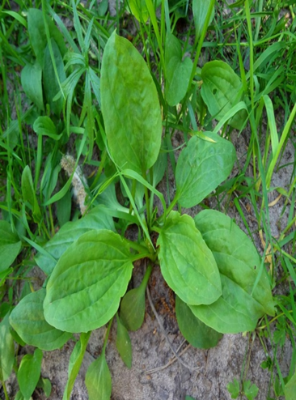
- подорожник большо́й, или подорожник бо́льший (лат. Plantágo májor) — травянистое растение; вид рода Подорожник семейства Подорожниковые (Plantaginaceae). В России и сопредельных странах распространён повсеместно, кроме Крайнего Севера, как сорное растение; введён в культуру из-за лекарственных свойств. многолетнее травянистое растение. Растение имеет короткое корневище, усаженное тонкими нитевидными корнями. Листья собраны в прикорневую розетку, черешковые, широкоовальной формы. Черешки равны по длине пластинке листа, длиннее её или редко короче. Цветоносы прямостоячие, при основании восходящие, высотой 15—45 см, тонкобороздчатые, заканчивающиеся длинным цилиндрическим соцветием — колосом. Цветки мелкие четырёхчленные, чашелистики по краям плёнчатые, венчик светло-буроватый. Четыре тычинки вдвое длиннее трубки венчика, их нити белые, пыльники — тёмно-лиловые. Цветёт с мая (на севере) до августа-сентября. Плод — многосемянная коробочка. (см. фото 11)
фото 11. Подорожник большой

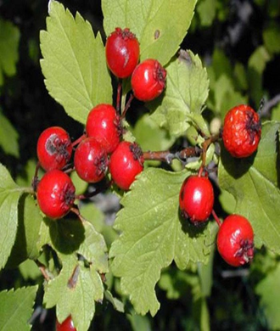
- боярышник даурский (лат. Crataegus dahurica) — кустарник или небольшое дерево, вид рода Боярышник (Crataegus) семейства Розовые (Rosaceae). Высотой 2—6 м, часто растущее кустообразно. Ветви тёмно-пурпурного цвета. Колючки 1—2,5 см длиной. Листья продолговато-ромбической или продолговато-яйцевидной формы, с клиновидным основанием, сверху тёмно-зелёного цвета, снизу светлее, на коротких побегах длиной 1,8—4,5 см и шириной 1,2—3 см, на длинных — крупнее и более глубоко лопастные, иногда почти раздельные. Черешки 0,5—1,5 см длиной. Прилистники ланцетные, рано опадающие. Цветки 1,2—1,5 см в диаметре, собраны по 7—20 в соцветия. Лепестки белые. Плоды шаровидные или короткоэллипсоидальные, диаметром 6—9 мм, голые, красного или оранжево-красного, реже оранжево-жёлтого цвета, съедобные. Косточки коричневые, до 5 мм длиной и 3 мм шириной, в количестве 2—4, сжатые с боков. Цветёт в середине мая. Плодоносит в сентябре. [7]. (см. фото №12)
фото 12. Боярышник даурский

Глава 4. Условия криоконсервации и процент всхожести у разных видов
растений Центральной Якутии
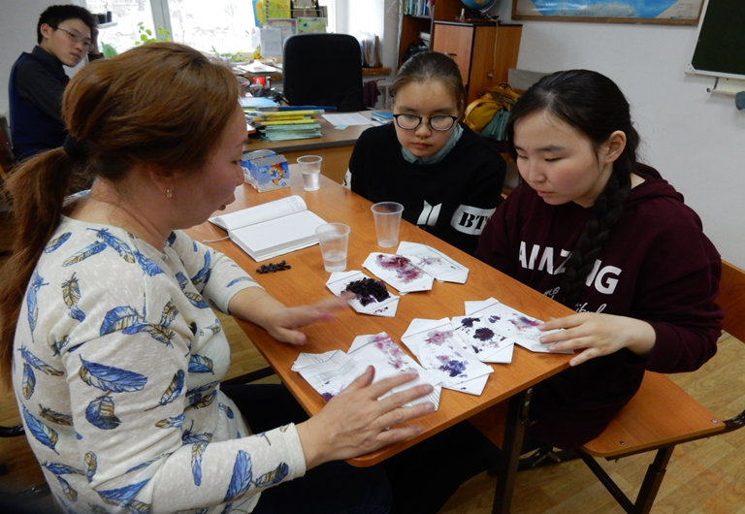
В данной главе представлены результаты исследования влияния замораживания в естественных условиях (на воздухе и под снегом) на жизнеспособность семян растений, произрастающих или интродуцированных в климатических условиях Центральной Якутии. Сделана попытка изучить проращивание семян, перезимовавших под снегом и непосредственно на ветках.
фото 13.

Методы и сроки исследования:
Для проведения эксперимента семена древесных и кустарниковых растений были собраны в два этапа. Первый этап – семена вычищены с плодов, собранных с почвы и прозимовавших в естественных условиях под снегом Второй этап – семена вычищены с плодов, прозимовавших в естественных условиях на воздухе (см.фото 13 и фото 14).
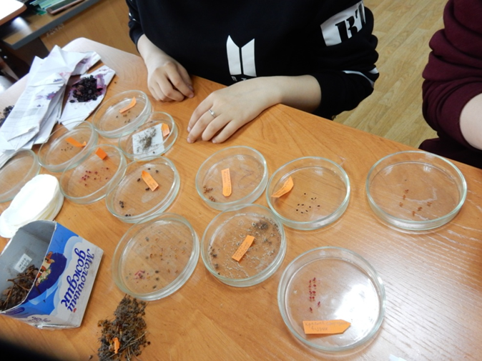
фото 14

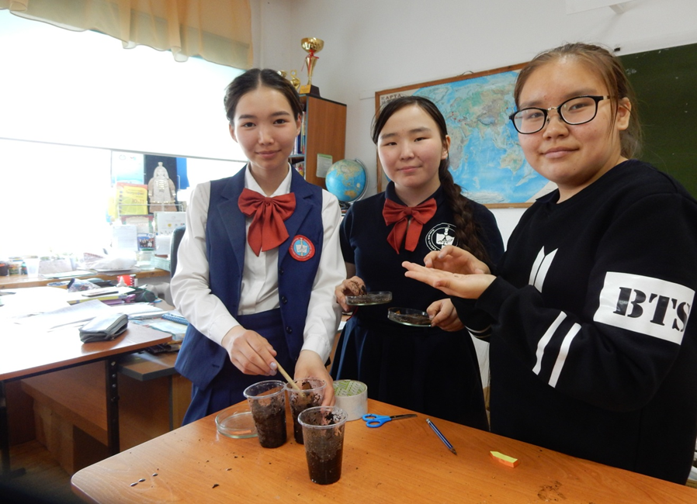
16 мая 2019 года посеяли семена по 10 штук в грунт «Живая земля», в одноразовые стаканчики по 5 штук (см. фото 15). На каждый вид пришлось по 2 стаканчика. В грунте содержание питательных элементов составило: азот (NH₄ ₊ NO₃), фосфор (P₂O₅), калий (K₂O). Массовая доля влаги 65%, рH солевой суспензии 6,0-6,5. Грунт содержит полный набор питательных веществ, минеральных элементов и стимуляторов роста.
фото 15
Стаканчики с посевами были в начале оставлены в помещении при комнатной температуре +20°С - +25°С на подоконнике. В июне, после того, как прошла угроза заморозков, перенесены в естественные условия на улицу.
Осенью эксперимент показал следующие результаты (см.таблицу 1):
№ | Культура | Посев «воздух» |  | Посев «почва»
 |  | Высажено семян (шт) | Взошло семян (шт) | Высажено семян (шт) | Взошло семян (шт)
1 | Красная смородина голенькая | 10 | 0 | 10 | 0
2 | Черная смородина малоцветковая | 10 | 1 | 10 | 4
3 | Спире́я иволи́стная | 10 | 6 | - | -
4 | Спирея средняя | 10 | 0 | - | -
5 | Акация туркестанская | 10 | 5 | 10 | 8
6 | Кизильник черноплодный | 10 | 1 | 10 | 0
7 | Рябина сибирская | 8 | 0 | 8 | 0
8 | Ряби́на сме́шанная | 10 | 0 | 10 | -
9 | Подорожник большо́й | 10 | 0 | - | -
10 | Боярышник даурский | 10 | 0 | - | -
 | Всего видов | 10 |  | 6

Анализ и обсуждение полученных результатов:
1. всхожесть семян посева «воздух» составила 40%. Всхожесть по видам:
- черная смородина малоцветковая 10%;
- спире́я иволи́стная 60%;
- акация туркестанская 50%;
- кизильник черноплодный 10%. У остальных видов всхожесть семян 0%.
2. всхожесть семян посева «почва» составила 33%. Из 6 видов посеянных семян взошли семена 2 видов кустарников:
- черная смородина малоцветковая 40%;
- акация туркестанская 80%. У остальных видов всхожесть семян 0%.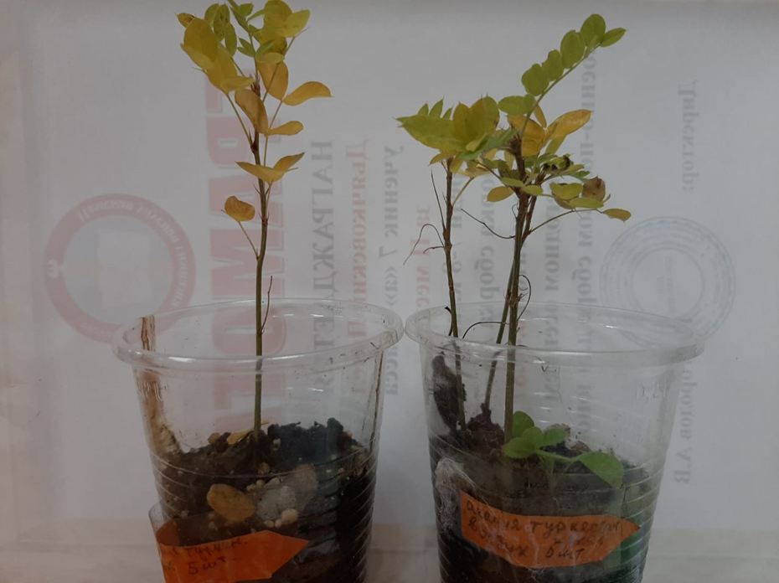
фото 16
По результатам исследования влияния на семена древесно-кустарниковых культур разных режимов замораживания можно сделать следующие выводы:
- у черной смородины и акации посевы семян (почва) имеют больший процент всхожести, чем семена (воздух) (см.фото 16). Предполагаем, что на воздухе семена подвергаются более сильным неблагоприятным воздействиям окружающей среды – резкие перепады температур , холодный ветер, иссушение, что убивает зародыш семени. Семена этих культур имеют более тонкую оболочку, которая не спасает их. Что подразумевает требования семян данных видов к стратификации;
- у семян, находящихся в сильном эндогенном покое (А2), как у кизильника черноплодного задержка прорастания семян связано в основном с присутствием в околоплоднике ингибиторов (фенолы и абсцизовая кислота) В большинстве случаев, эти вещества предотвращают прорастание семян и защищают зародыш семени в неблагоприятные для растений периоды. Поэтому наблюдаем достаточно высокую всхожесть семян кизильника в условиях (воздух).
- затяжная осень и высокая влажность почвы может спровоцировать прорастание семян во время раннего осеннего посева в грунт. Что является причиной низкой всхожести семян некоторых культур к весне следующего года. Возможно, поэтому всхожесть семян кизильника черноплодного в опыте (почва) была низкой.
Таким образом, согласно полученным результатом семена кустарников (почва) дали лучшую всхожесть
25 сентября 2019 года растения высадили в почву на пришкольной территории.
(см. фото17).
Весной планируем проверить выживаемость растений после зимнего периода.
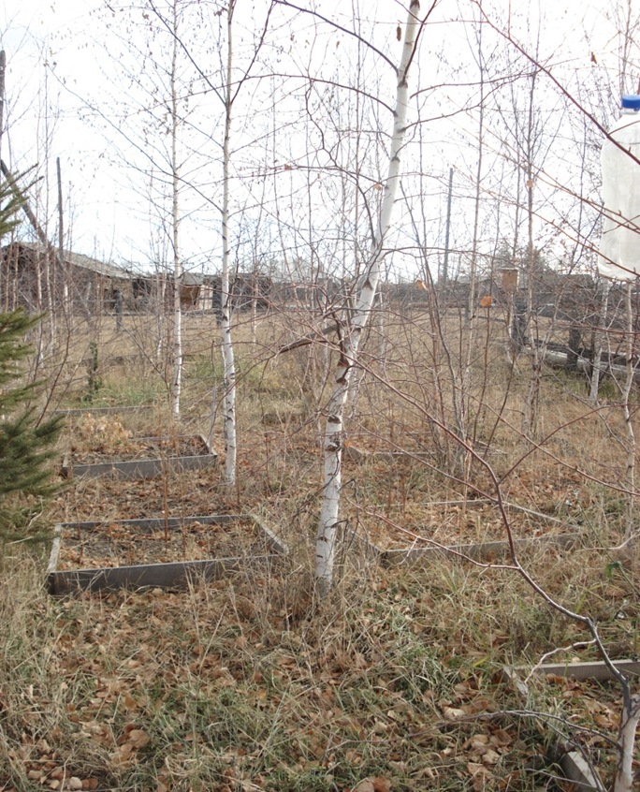
фото 17

Заключение.
Изучение морфологических параметров семян и описание семенной кожуры показало, что семена одного вида достаточно сильно отличаются друг от друга как по весу, так и по степени сформированности зародыша. Прорастание семян разных видов растений зависит от степени покоя семян. Семена с глубоким покоем всходят дольше, но защищены лучше от неблагоприятных факторов.
Согласно полученным результатам, всхожесть семян в опыте (воздух) и (почва) отличались. Полученные результаты требуют дальнейшего исследования и являются предварительными.
Полученные данные вносят вклад в накоплении массового экспериментального материала по изучению ответной реакции семян на криохранение и могут быть использованы при создании низкотемпературного банка семян.

Литература.
- Scientificrussia.ru. Материалы портала «Научная Россия». Статья «В Якутии завершается сооружение подземного хранилища семян», 1 ноября 2012 года
- studopedia.ru›…53119_pokoy-semyan…prorastanie.html. Покой семян и их прорастание — Студопедия

- iessay.ru›Биология›. Понятие о семени. Строение

- studfile.net›preview/5615012/page:36/. Типы покоя семян и факторы, их обусловливающие.

- Бутенко О.Ю., Бондаренко А.С., Пелевиной Н.Н. Влияние режимов замораживания и оттаивания на всхожесть семян сосны и ели. // Труды Санкт- Петербургского НИИ лесного хозяйства №1, 2014. с.38-46

- Кершенгольц Б. М., Ремигайло П. А., Хлебный Е. С. (Институт биологических проблем криолитозоны СО РАН, Якутск). //Наука из первых рук: 29 Дек, 2011 , Семь веков российской истории, том 42, №6

- Ресурсы Интерент. Википедия

- Тимофеев П.А. Деревья и кустарники Якутии,- Якутск: Бичик, 2003

